ANNEXE 28 : Feuille de route – Les systèmes pneumatique et hydraulique

Nom : ____________________________________ Date : _________________________

Question : Comment les systèmes pneumatique et hydraulique transmettent-ils une force?

Matériel requis :
• 2 seringues
• un tube de caoutchouc
• de l’eau

Démarche :
Lis toutes les étapes avant de commencer.

En groupes, compare le système pneumatique au système hydraulique relativement à la transmission de force (en prenant certaines précautions, comme celle de remplir les seringues d'eau par-dessus un évier ou un bassin). Enduis l'obturateur de glycérine pour en assurer l'étanchéité et permettre au piston de se mouvoir librement.

Partie A : Système pneumatique

- Joins deux seringues à une canule, l'une (seringue A) ayant le piston enfoncé com-plètement et l'autre (seringue B) ayant le piston tiré jusqu'à la marque supérieure.  - Enfonce le piston de la seringue B. | 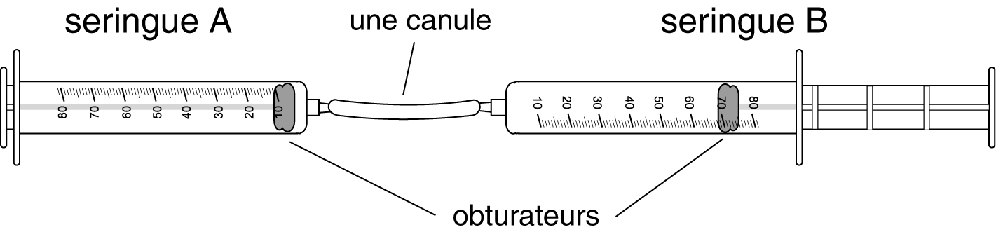
3. Inscris la distance parcourue par l'obturateur de la seringue B et par celui de la seringue A.

Observations : ____________________________________________________________________
_________________________________________________________________________________

Partie B : Système hydraulique

1. Joins une canule à une seringue (seringue B) et aspire de l'eau pour remplir le tout en tirant le piston jusqu'à la marque supérieure.
2. Joins l'autre seringue (seringue A), ayant le piston enfoncé complètement, à l'extrémité ouverte de la canule.
3. Enfonce le piston de la seringue B.
4. Inscris la distance parcourue par l'obturateur de la seringue B et par celui de la seringue A.

Observations : ____________________________________________________________________
_________________________________________________________________________________

ANNEXE 28 : Feuille de route – Les systèmes pneumatique et hydraulique (suite)

Réponds aux questions suivantes.

1. Dans un système efficace, le déplacement de la charge devrait égaler l'effort déployé pour déplacer la charge. La transmission des forces se ferait efficacement si, par exemple, quand on enfonce le piston B de 5 cm, le piston A ressort de 5 cm. Compte tenu de ces renseignements, parmi les fluides étudiés pendant l'expérience, lequel permet une transmission plus efficace?
_______________________________________________________________________________

2. Le liquide est à la base du système hydraulique tandis que l'air est à la base du système pneumatique, les deux systèmes servant à transmettre une force. Compte tenu des renseignements obtenus pendant l'expérience, quel système devrais-tu préférer si tu devais lever une lourde charge avec peu de main-d'œuvre? Pourquoi?
___________________________________________________________________________________________________________________________________________________________________________________________________________________________________________________________________________________________________________________________________________________________________________________________________________

3. Quelle est la relation entre la compressibilité d'un fluide et sa capacité de transmettre une force?
_____________________________________________________________________________________________________________________________________________________________________________________________________________________________________________

